Ruyi SDK 适配开发板厂商自研开发框架建议
在硬件开发中，不少的硬件厂家会推出自己的开发框架及IDE插件，这些开发框架可完美的匹配其自己推出的开发板，使用其框架可极大的提升的开发效率和减少适配性的问题。在其框架下拥有功能丰富的软件组件、拥有丰富的教程和官方文档。对于开发者来说，如果厂商推出相应的开发框架，其首选一定是使用其插件。
所以，对于集成开发环境来说，适配不同的框架是IDE集成化的重要一步。
以ESP32开发板为例，其官方推出了ESP-IDF开发框架。适用于 ESP32、ESP32-S、ESP32-C 和 ESP32-H 系列 SoC。它基于 C/C++ 语言提供了一个自给自足的 SDK，方便用户在这些平台上开发通用应用程序。ESP-IDF 目前已服务支持数以亿计的物联网设备，并已开发构建了多种物联网产品，例如照明、消费电子大小家电、支付终端、工控等各类物联网设备。
其软件与功能组件丰富：
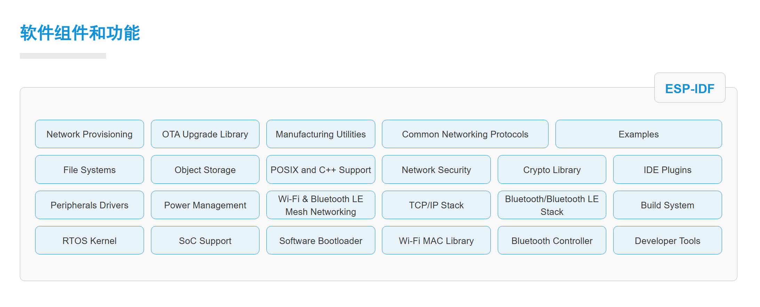
支持多种协议与镜像：
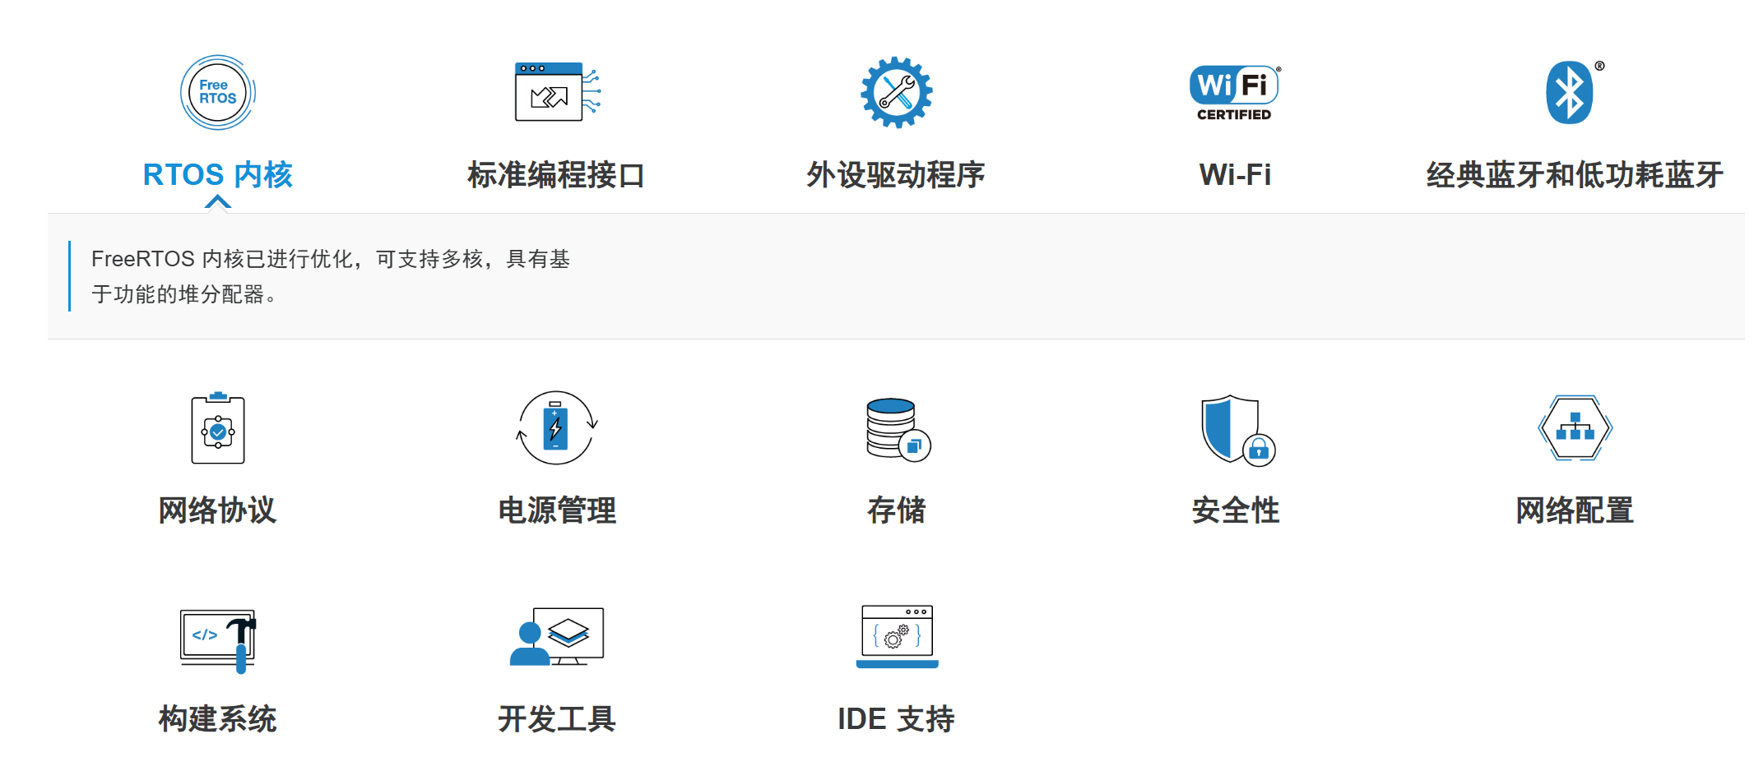

在IDE支持中，以其为例。支持vscode与eclipse，且在Vscode中无需打包其他的安装包，只需要在拓展中进行简单的搜索即可进行后续的安装，无需自己手动下载资源包再导入。在eclipse中，只需要进行简单的命令即可自动下载。
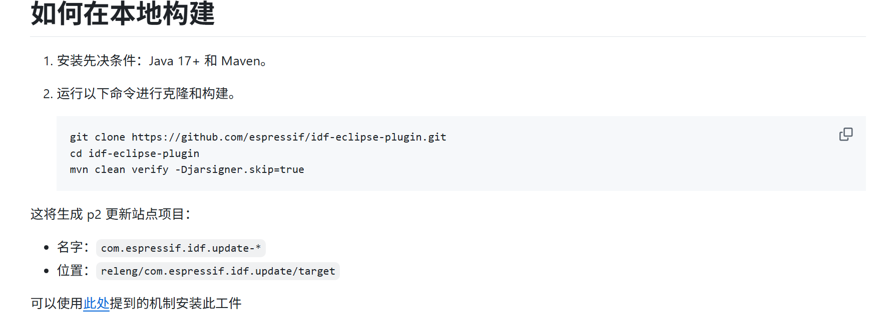
在适配的同时，两款IDE为用户提供了十分便捷的下载方式，让用户不必被琐碎的下载配置“劝退”。同时为了兼容适配性，桥接桥梁需与官方的资源进行实时的更新，让用户的使用体验与官方描述的一致。

